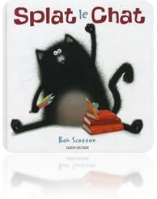
CLIS
Lecture
Episode n°1

1
CLIS
Lecture
Episode n°2

1
Semaine 3 Splat le chat

Je lis des mots :
Je lis des mots :
2
Splat va aller à l’école.

2
Splat prend son vélo.
Il amène son ami Harry avec lui.

Semaine 2 Splat le chat
Splat
école
va
aller

Je lis une phrase :
prend
vélo
amène
Harry
lui
Je lis des phrases :
CLIS
Lecture
Episode n°3

1
CLIS
Lecture
Episode n°4

1
Semaine 4 Splat le chat

Semaine 5 Splat le chat

Je lis des mots :
Je lis des mots :
chat
sont
tous
plus
soucis
alors
souris
ouvre
porte
placard
lait

2
Je lis une phrase
Je lis des phrases
2
Tous les chats sont alors amis avec Harry Souris. Splat n’a plus de soucis.
A l’école, Harry souris ouvre la porte du placard à lait.



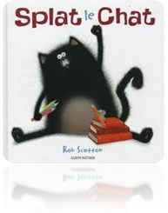
CLIS
Mes mots de lecture
CLIS
Lecture
Mes mots à lire 1

Mes mots outils
Mes mots de lecture
Lecture
Mes mots à lire 2

Splat le chat
Splat le chat

ouvre
placard
lait
Splat
aller
va
tous
prend
vélo
amène
Harry
souris
soucis
chat
porte
lui
alors
ouvre
placard
lait
Splat
aller
va
sont
tous
école
prend
plus
vélo
amène
Harry
souris
soucis
chat
porte
lui
alors

sont

école

plus

